
117607, Мичуринский проспект 49 | Tel: (095) 737-3389, 737-3390

ОБЪЯВЛЕНИЕ НОВОГО ПРОДУКТА

DI-713P
Маршрутизатор совмещенный с точкой беспроводного доступа, принт-сервером и 3-х портовым коммутатором

D-Link DI-713P является шлюзом широкополосного доступа с поддержкой протокола беспроводной передачи данных IEEE 802.11b, 3-х портовым коммутатором и принт-сервером. DI-713P позволяет двум или более компьютерам совместно использовать DSL или кабельный модем посредством подключения к его интегрированным портам Ethernet и/или точке беспроводного доступа IEEE 802.11b. DI-714 имеет также порт LPT для непосредственного подключения принтера. Встроенные в DI-714 функции маршрутизатора и межсетевого экрана обеспечивают сервисы NAT, DHCP, фильтрации пакетов между локальной сетью и Интернет. | 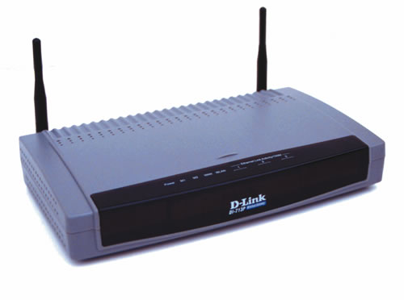
D-Link DI-714 позволяет нескольким компьютерам беспроводной сети совместно использовать одну учетную запись Интернет -провайдера и обеспечивать необходимый уровень безопасности путем 128-битного шифрования. Поддерживаются функции статических адресов, интегрированы DHCP, PPPoE и DNS, что позволяет подключаться практически к любому провайдеру широкополосного доступа и упростить конфигурирование локальной сети.

В DI-713P предусмотрено два уровня безопасности. Первый - это локальные IP-адреса пользователей, отличающиеся от используемых в Интернете, это затрудняет нахождение Вашей машины в сети хакеру. Второй - это блокировка внутренних портов за исключением случаев, когда они не требуются для приложений заданных в установках виртуального сервера.

DI-713P обеспечивает специальный режим фильтрации согласно стандартной реализации вирнуальных частных групп VPN, включая PPTP (Point to Point Tunneling Protocol), L2TP (Layer 2 Tunneling Protocol) и IPSec*. Виртуальный сервер позволяет открыть HTTP, FTP, игровые сервера и другие сервисы для доступа внешних пользователей из Интернета. Параметры демилитаризованной зоны DMZ могут быть заданы для отдельного клиента за маршрутизатором, обеспечивая его представление в Интернете и полную совместимость на уровне приложений, даже если необходимые порты неизвестны.

В отличие от прокси-сервера или программного транслятора сетевых адресов NAT с использованием дополнительного ПО, ни один локальный компьютер не будет виден извне при использовании DI-714. При этом не нужно постоянно запускать и поддерживать в рабочем состоянии специальное программное обеспечение. Встроенный DHCP поддерживает автоматическое присвоение IP-адресов до 252 пользователей при включение их компьютеров. При этом не требуется применять специальное программное обеспечение на компьютерах для подключения к локальной сети.

Технические параметры

Порты:  - Локальный сетевой  - Глобальный сетевой  - Параллельный  - Последовательный | - 4 порта RJ-45, 10/100 Ethernet (MIX)  - 1 порт RJ-45, 10Mбит/с Ethernet (MIX)  - 1 порт DB-25 для подключения принтера  - 1 порт RS-232, DB-9
Аппаратныя реализация: | - Процессор – 32-битный ARM RISC  - Размер Flash – памяти - 512 Kбайт  - 4 Mбайт SDRAM
Стандарты: | - IEEE 802.3 10BASET-T Ethernet  - IEEE 802.3u 100BASE-TX Fast Ethernet  - IEEE 802.11b Wireless LAN, Wi-Fi Compatible  - Управление потоком IEEE 802.3x Flow Control  - Автосогласование NWay IEEE 802.3
Сетевые протоколы: | - TCP/IP  - NAT  - DHCP  - UPD  - PAP  - CHAP  - MSCHAP  - RIP1/RIP2  - PPPoE  - Virtual Server
Управление | - Средствами Web
Максимальное количество пользователей | 252
Возможности фильтрации VPN* | - PPTP  - L2TP  - IPSec
Светодиодные индикаторы | - Питание  - LAN активность  - WAN активность  - WLAN (беспроводное подключение)  - Status  - Link/Act (Линк/Активность)  - 10/100
Беспроводный доступ
Безопасность: | 64/128-битный WEP (Wired Equivalent Privacy) кодирование
Скорость передачи данных (Мбит/сек на канал): | - 11 : CCK  - 5.5 : CCK  - 2 : DQPSK  - 1 : DBSK
Дальность: | - Внутри помещения: от 30 до 100 метров  - Снаружи: от 100 до 300 метров
Мощность передатчика: | В номинальном температурном диапазоне 14 dBm
Антенна: | Двойная внешняя антена, 2db
Рабочая частота: | 2.4 - 2.4835 ГГц
Каналы: | - 1-11 для США (FCC)  - 1-11 для Канады (DOC)  - 1-14 Japan (MKK)  - 1-13 Europe (Except Spain and France) (ETSI)
Блок питания | Внешний блок питания, выход: постоянное напряжение 5В, 2A
Габариты
Вес
Рабочая температура | 0 – 40 °C
Температура хранения | -20 - 70 °C
Влажность | 5% - 95% без образования конденсата

Начало поставок
Первый квартал 2002 года

Информация для заказа
Модель | Описание
DI-713P/E | Шлюз широкополосного доступа с интегрированной точкой беспроводного доступа IEEE 802.11b, принт-сервером и 3-х портовым коммутатором 10/100 Ethernet. Поставляется с внешним блоком питания под используемый в России тип силовых розеток

* Роутер пропускает пакеты PPTP, L2TP и IPSec. Совместимость с VPN зависит от используемой платформы.
** Программное обеспечение принт-сервера работает только под ОС Windows

